工信部：推动电子元器件和电子专用设备及测量仪器等产业协作
来源： 中国证券报 作者：杨洁
原标题：《工信部：新一代信息技术产业规模效益稳步增长》
9月20日，工信部举行“新时代工业和信息化发展”系列主题新闻发布会。工信部电子信息司司长乔跃山在会上表示，新一代信息技术产业是国民经济的战略性、基础性和先导性产业。十年来，我国新一代信息技术产业规模效益稳步增长，创新能力持续增强，企业实力不断提升，行业应用持续深入，为经济社会发展提供了重要保障。
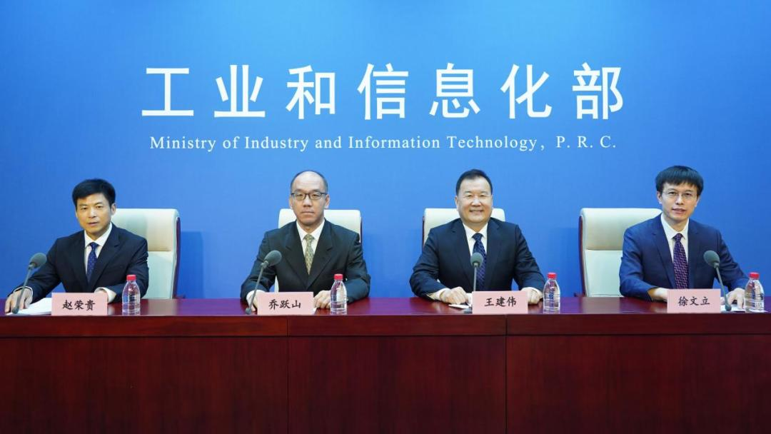
其中，我国电子信息制造业增加值十年来年均增速达11.6%，营业收入从2012年的7万亿元增长至2021年的14.1万亿元，在工业中的营业收入占比已连续九年保持第一，2021年利润总额达8283亿元；软件和信息技术服务业业务收入从2012年的2.5万亿元增长至9.5万亿元，年均增速达16%，2021年利润总额达1.2万亿元，较2015年翻一番。
创新能力持续提升
乔跃山表示，十年来，我国新一代信息技术产业创新能力持续提升。集成电路、新型显示、第五代移动通信等领域技术创新密集涌现，超高清视频、虚拟现实、先进计算等领域发展步伐进一步加快。基础软件、工业软件、新兴平台软件等产品创新迭代不断加快，供给能力持续增强。全国软件著作权登记量从2012年的14万件增长至2021年的228万件，年均增长率达36%。
同时，我国新一代信息技术产业结构不断优化。乔跃山介绍，2021年，14家中国软件名城软件和信息技术服务业业务收入占全国软件业比重达78.4%，产业集聚效应凸显。手机、彩电、计算机、可穿戴设备等智能终端产品供给能力稳步增长，内需升级趋势明显。如4K电视机加快普及，2021年我国4K电视机出货占比达到72%。国内多条全球最高世代液晶面板生产线投产，全柔性AMOLED面板生产线批量出货，8K超高清、窄边框、全面屏、折叠屏、透明屏等多款创新产品全球首发。
此外，十年来，我国新一代信息技术产业赋能、赋值、赋智作用深入显现。“在新冠肺炎疫情期间，健康码、远程办公、协同研发等软件创新应用，有力支撑疫情防控和复工复产。”乔跃山说。
集成电路销售额首次突破万亿元
集成电路产业是信息产业的核心。乔跃山表示，近年来，在内外资企业的共同努力下，中国集成电路产业规模不断壮大。2021年国内集成电路全行业销售额首次突破万亿元，2018-2021年复合增长率为17%，是同期全球增速的3倍多。产业技术创新能力不断增强，芯片产品水平持续提升，较好地满足了新一代信息技术领域发展需要以及行业应用需求。
不过，他坦言，我国集成电路产业仍面临产业基础薄弱、高端芯片供给不足等问题。下一步，工信部将做好《新时期促进集成电路产业和软件产业高质量发展的若干政策》落实工作，坚持融合创新，不断为产业发展注入活力，推动产业链各环节的创新发展，做大做强市场；坚持市场导向，充分发挥市场配置资源的决定性作用，努力营造良好产业生态；坚持政策协同，协调落实现有支持政策，加强知识产权保护与运用，持续优化产业发展环境；坚持开放共享，进一步加大开放力度，提升国际合作层次与水平，共同抢抓市场发展机遇，推动集成电路产业实现高质量发展。
除了集成电路，种类繁多、应用广泛的电子元器件则是支撑信息技术产业发展的基石，也是保障产业链供应链安全稳定的关键。乔跃山介绍，以多层片式陶瓷电容器（MLCC）为例，每台智能手机平均使用数量超过1000只、每辆新能源汽车使用量超过10000只。他表示，我国电子元器件产业发展成绩斐然，已经形成世界上产销规模最大、门类较为齐全、产业链基本完整的电子元器件工业体系，我国电声器件、磁性材料元件、光电线缆等多个门类电子元器件的产量全球第一，电子元器件产业整体规模已突破2万亿元，在部分领域达到国际先进水平。
下一步工信部将继续深入实施《基础电子元器件产业发展行动计划（2021-2023年）》，并与“十四五”制造业有关规划政策加强衔接，充分发挥协调机制作用，共同推动产业高质量发展。尤其是提升高端供给能力，推动骨干企业加快攻关突破，面向5G通信、新能源等领域，加快关键技术研发及产业化。此外，推动电子元器件和电子材料、电子专用设备及测量仪器等加强协作，引导基础电子产业升级。
工业软件供给能力提升
软件是新一代信息技术的灵魂，是数字经济发展的基础，尤其是国产操作系统的发展情况备受市场关注。在回答中国证券报记者有关国产操作系统问题时，工信部信息技术发展司副司长王建伟表示，在桌面操作系统方面，推动桌面操作系统与国际主流芯片架构和应用软件的兼容适配，加快提升产品功能性能，深化推广应用；在服务器操作系统方面，推动服务器操作系统与主流CPU、数据库、中间件等软硬件的兼容适配，加快提高产品国际竞争力，欧拉操作系统终端部署量超170万套；在移动操作系统方面，支持骨干企业开展核心技术攻关，加快移动操作系统应用推广和生态建设，鸿蒙操作系统装机量已超3亿台。
王建伟称，下一步，工信部将深入落实国家软件发展战略，持续加大对操作系统的支持力度，顺应开源发展趋势，强化核心技术突破，培育壮大应用生态，更大力度汇聚产学研用各方力量，推动操作系统创新发展。
工业软件在推动制造业数字化转型、赋能实体经济变革中发挥着重要作用。王建伟介绍，近三年，我国工业软件市场规模稳步壮大，供给能力有效提升。全国工业软件产品收入由2019年的1720亿元增长至2021年的2414亿元，年均复合增长率达18.5%。今年1-7月份，我国工业软件产品收入达1219亿元，同比增长8.7%，持续保持增长态势。

